Diagrama de casos de uso
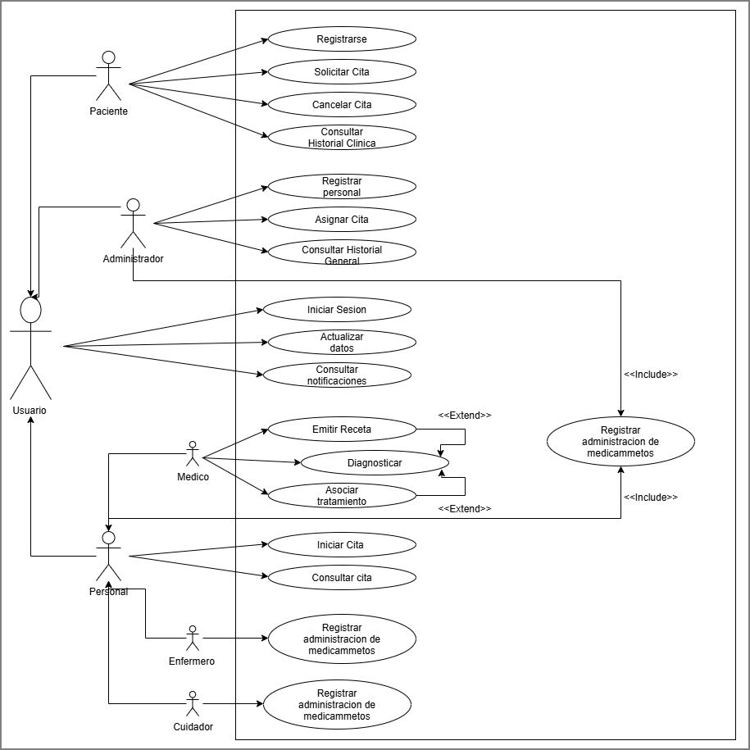

Diagrama de clases
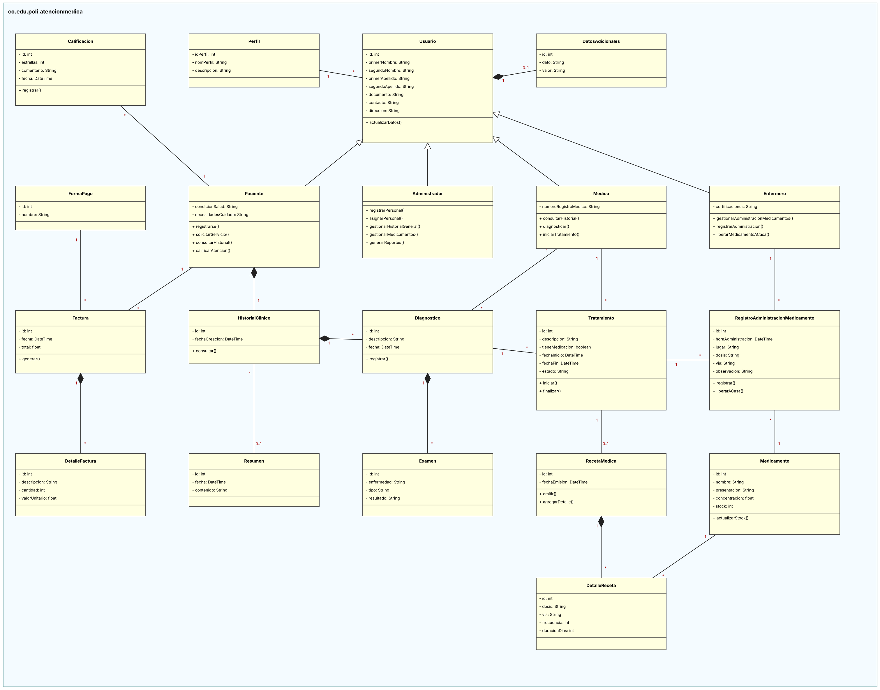

Diagrama de estados (Cita)
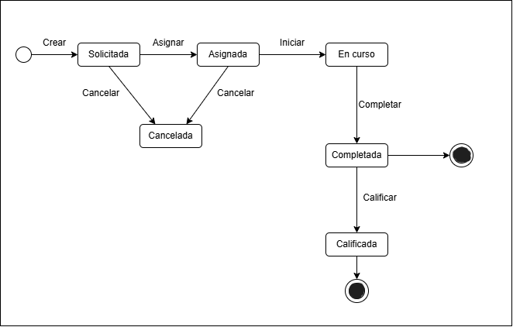

Arquitectura en capas
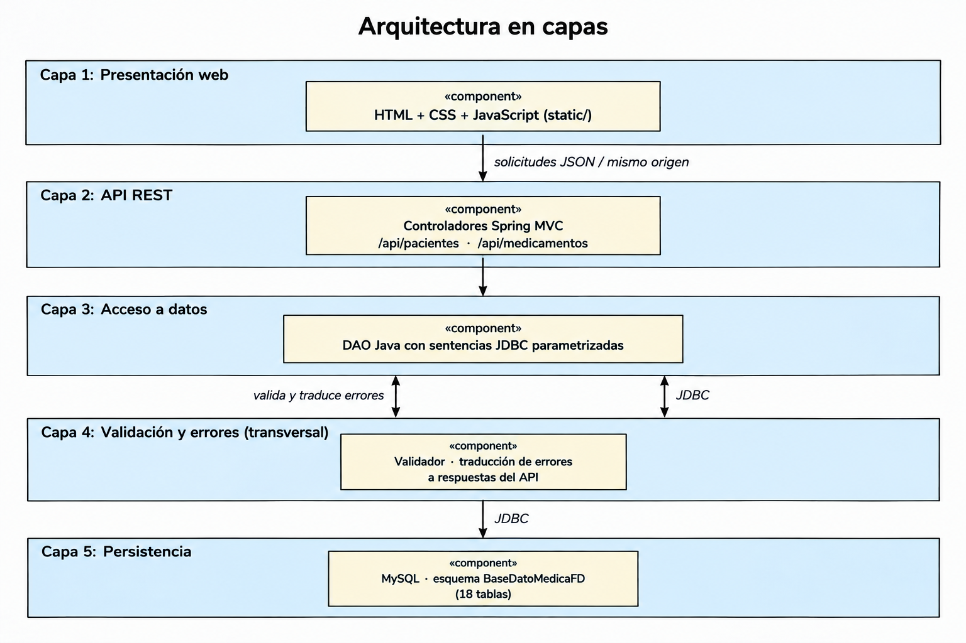

Diagrama de componentes
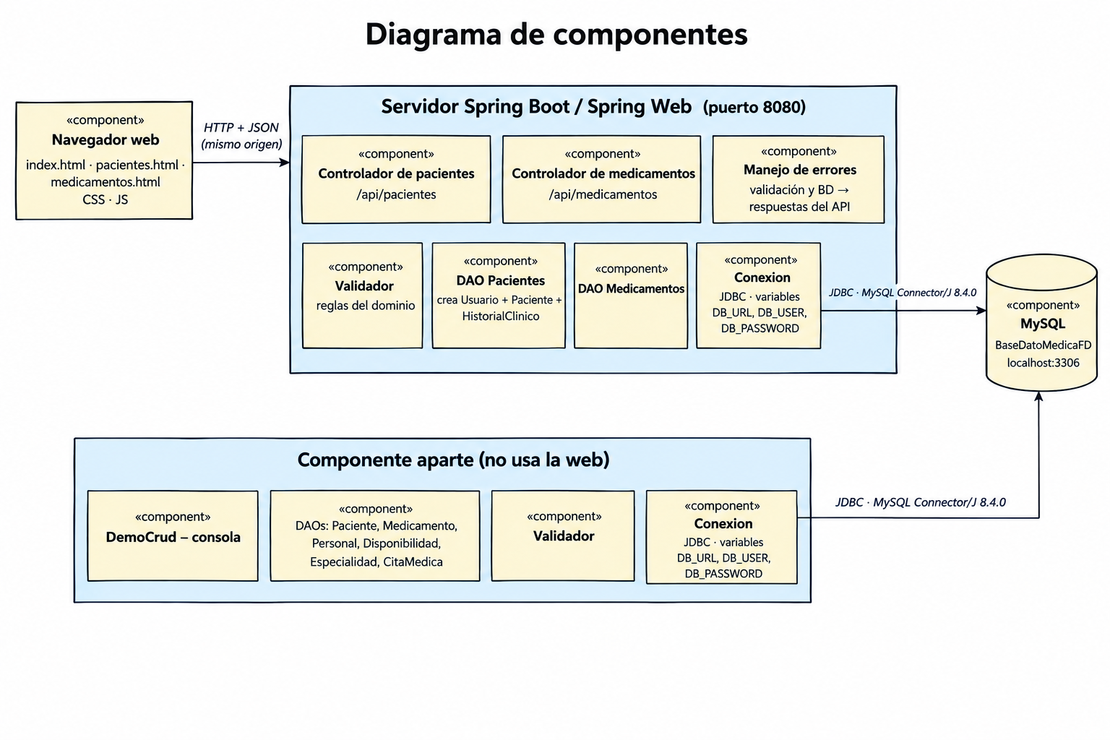

Diagrama de secuencia: Agendar cita médica (Paciente)
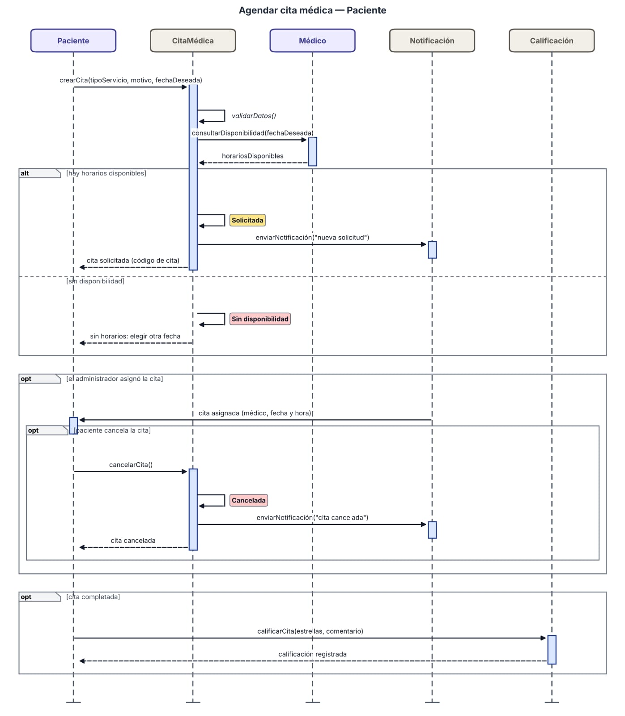

Diagrama de secuencia: Agendar cita médica (Administrador)
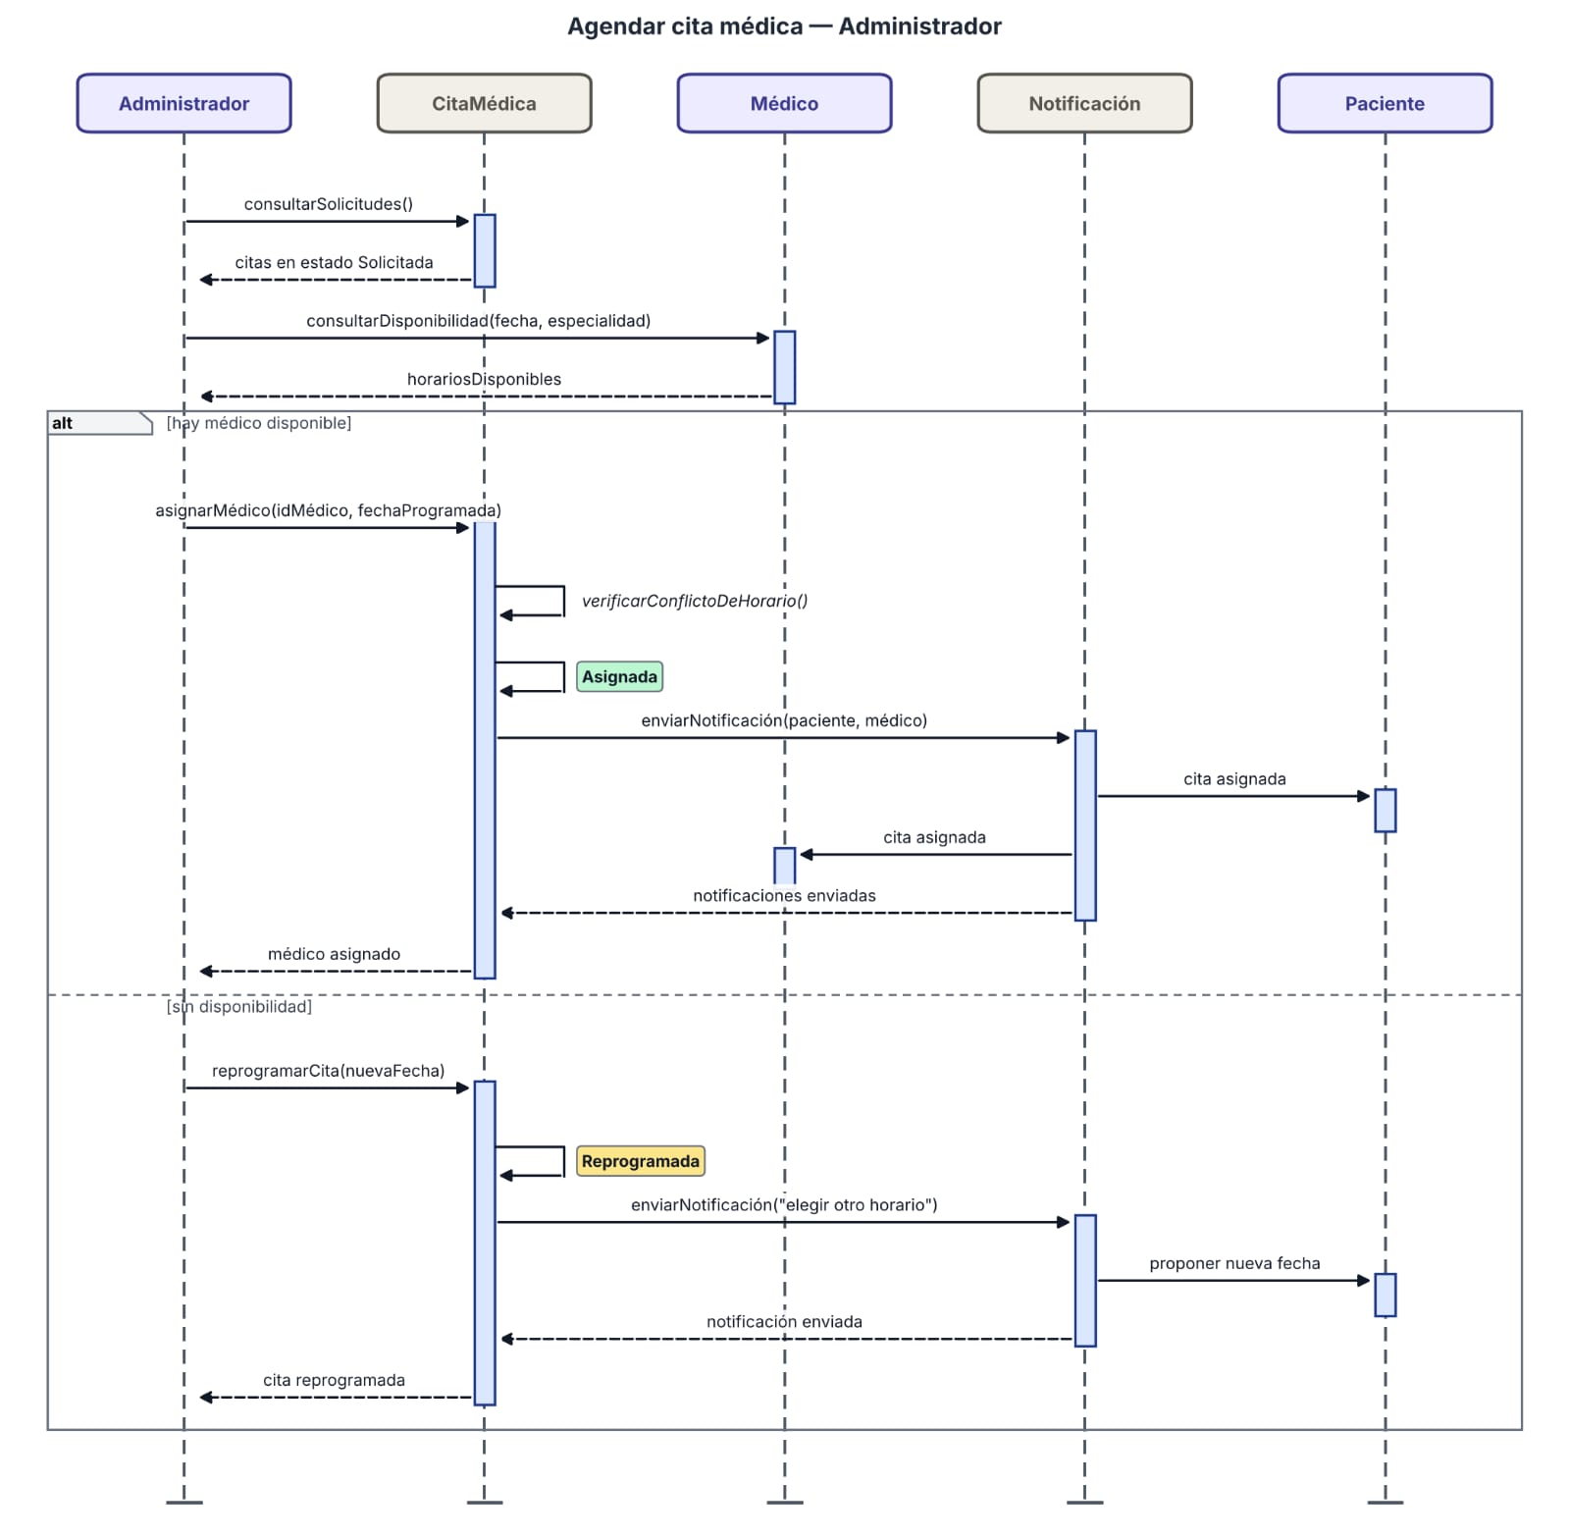

Diagrama de secuencia: Atender cita médica (Médico)
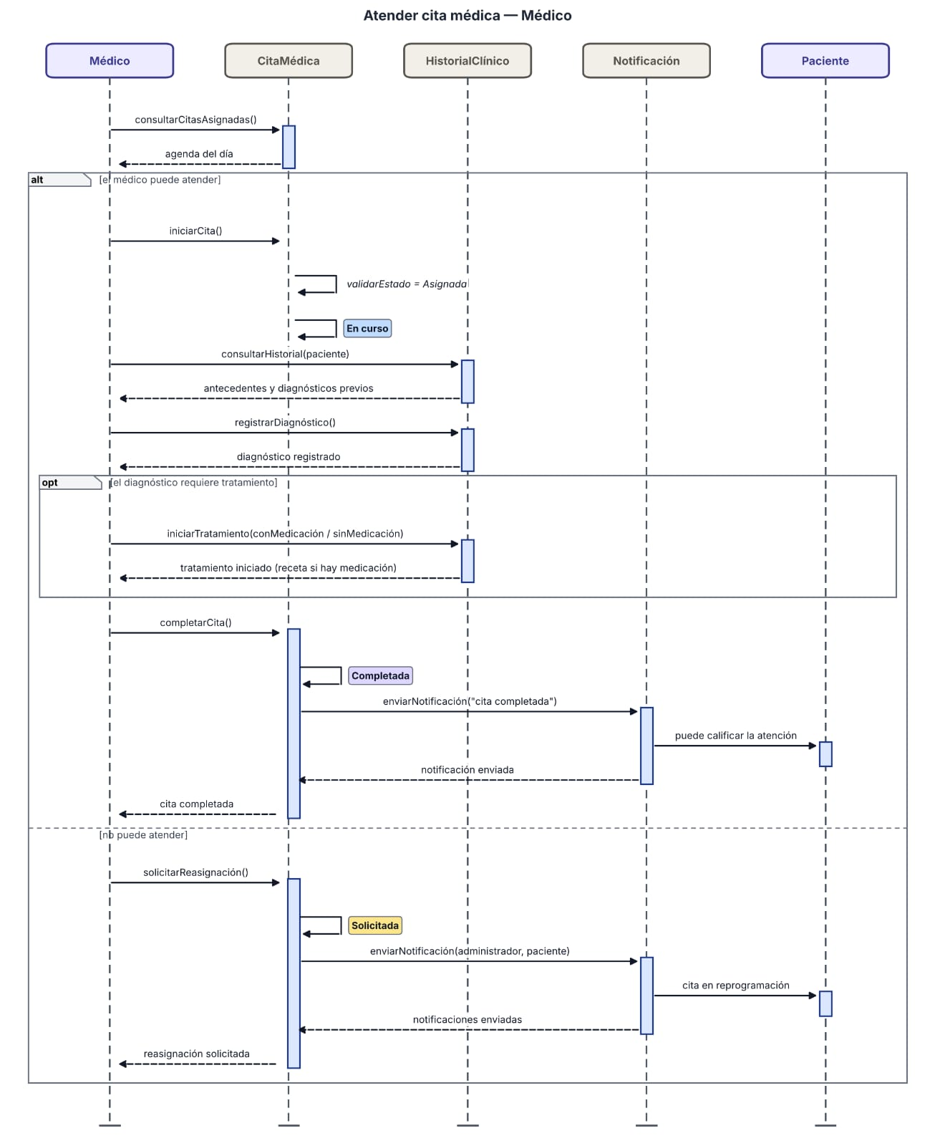

Diagrama de secuencia: Flujo general de la cita
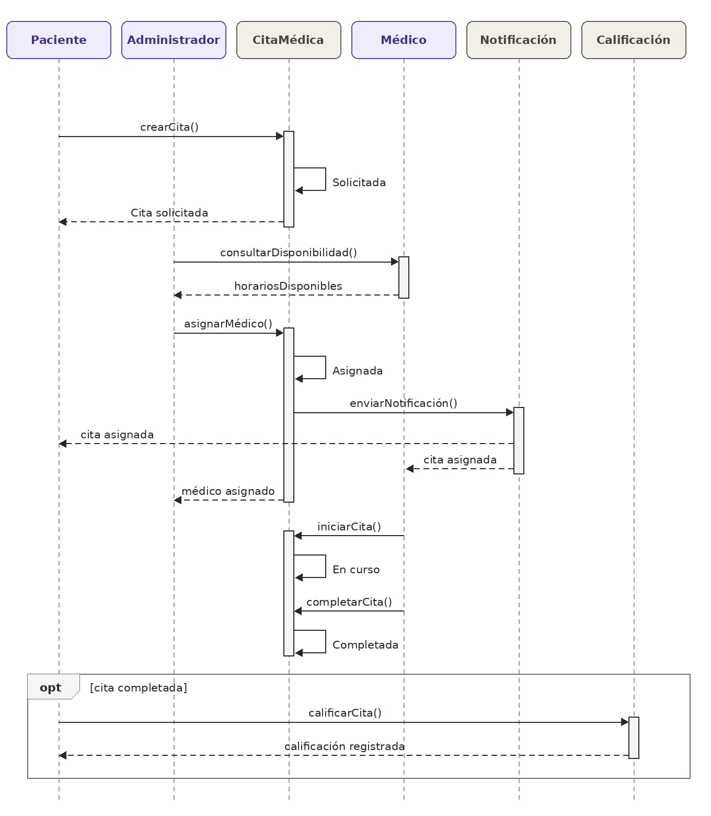

Diagrama de secuencia (draw.io)


